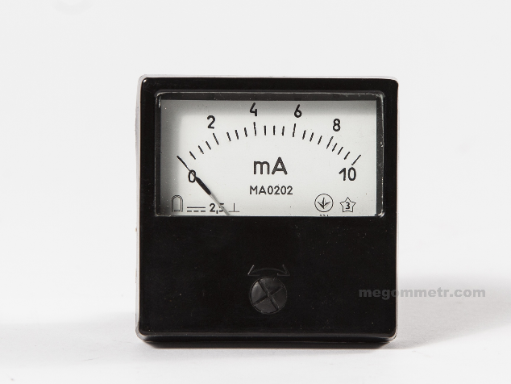

МА0202
Dispozitivele sunt concepute pentru a măsura intensitatea curentului continuu în circuitele electrice.
Panouri cu sistem magnetoelectric cu un indicator cu partea mobilă montată pe carcase.
Poziția de lucru: verticală, orizontală (în funcție de comandă).
Dimensiuni totale, nu mai mari de 60 mm x 60 mm x 48 mm.
Clasa de precizie 2,5; 4
Diapazon de măsurare 0÷10 mA
